Проповеди в MP3 #355  Апшеронск 2009, молодёжный лагерь, диск 1  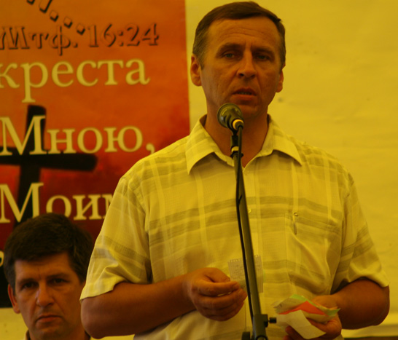  ДЕНЬ 1. ТЕМА = УЧЕНИКИ ПРЕБЫВАЮТ В СЛОВЕ  [007] Из истории Библии (Андрей Антонюк) 35:20  [012] Бардиш Александр – Если пребудете в слове 26:25  [017] Антонюк Н.С. – Что дает нам Библия (беседа) 73:05  [028] Ответы (Место волейбола) 2:10  [035] Слово возрастало и возмогало 9:31  [038] Антонюк Н.С. – Ответы (Чувство достоинства) 19:07  [041] Рыжук Андрей – Слово Божье делает побеждающим 8:40  ДЕНЬ 2. ТЕМА = ЛЮБОВЬ МЕЖДУ СОБОЮ  [047] Михаил из Краснодара – Любовь между собою 14:05  [048] Антонюк Андрей – Полагать душу за брата 5:46  [051] Антонюк Н.С. – Ответы (Искать пользы ближнего) 8:59  [052] Чмых А.А. – Ответы (Возлюбить сначала себя) 1:35  ➔ | [057] Антонюк Н.С. – Ответы (Глаза мудрого в голове) 9:30  [058] Николай (Краснодар) – Важность и проявление любви 24:17  [059] Ответы – Зерно горчичное 2:20  [067] Русовук Андрей – Будьте дружелюбны 21:49  [075] Чмых А.А. – Приобретение и проявление любви 31:44  [081] Антонюк Н.С. – Ответы (Можно ли смотреть) 15:00  [087] Дэниел Кларк – Храните себя от идолов 20:16  [088] Антонюк Н.С. – Ответы (Сделайте дорожку) 5:19  [093] Проповедь – Хищные птицы 5:21  ДЕНЬ 3. ТЕМА = О ПЛОДАХ  [101] Чмых А. А. – свидетельство 2:24  [104] Бачкала С. – Вы дайте им есть 27:04  [109] Ответы (Наказание диакону) 10:20  [112] Кондратьев С.И. – Насаждённые в доме Господнем 24:39  [121] Антонюк Н.С. – Тем прославится Отец мой 58:24  [131] Антонюк Н.С. – Ответы (Приглашать на колени) 14:01

